**Уборочный инвентарь.**

* Уборочный материал должен быть надлежащим образом промаркирован и закреплен за соответствующими производственными, вспомогательными и подсобными помещениями.
* Для хранения уборочного инвентаря нужно выделить кладовую, оборудованную сливом для грязной воды, раковиной с подводкой холодной и горячей воды.
* При отсутствии такого помещения необходимо использовать шкафы, в которых в отдельных секциях хранят полный набор маркированного уборочного инвентаря для каждой категории помещений.
* Хранить уборочный инвентарь в производственных помещениях нельзя.
* **Инвентарь,** выделенныйдля уборки санузлов, хранят отдельно, использовать его для уборки других помещений запрещается.

***Что не разрешается делать при уборке:***

1. Смешивать моющие средства
2. Использовать раковину для мытья инвентаря без тазика для рабочего раствора
3. Использовать уборочный инвентарь без учета цветовой маркировки
4. Переливать моющие и дез.средства в посуду без маркировки или для хранения пищевых продуктов
5. Хранить моющие средства совместно с продуктами питания или посудой.

***Что следует сделать по окончании уборки:***

1. Промыть и продезинфицировать весь уборочный инвентарь
2. Не оставлять на ночь оборудование и инструменты в отбеливателе или другом дезинфицирующем средстве
3. Хранить уборочный инвентарь и моющие средства отдельно от пищевых продуктов
4. Моп следует тщательно промыть в дезинфицирующем средстве и оставить высохнуть
5. Вымыть руки

Для уборочного инвентаря разработана **система цветового кодирования**.

Суть ее заключается в разделении на зоны уборки по цветам, для того, чтобы не произошло перекрестного загрязнения.

Это препятствует переносу бактерий между зонами с высокой бактериологической нагрузкой и малой бактериологической нагрузкой.

Система цветового кодирования уборочного инвентаря может быть разработана в каждом Кафе индивидуально. Но, возможно, удобнее будет использовать общепринятую систему разделения на четыре цвета:

* красный
* зеленый
* синий
* желтый

Таким образом, на четыре цветовых зон разделяется площадь Кафе, в соответствии с которыми уже выбирается оборудование.

Для инвентаря определенного цвета отводится свое специальное место хранения, что, к слову, облегчает вести учет используемых предметов.

Цветовой кодировке подлежат как расходные материалы, например, салфетки и мусорные мешки, так и само оборудование: швабры, мопы, щетки и многое другое.

**Красный цвет маркировки**: инвентарь предназначен для наведения чистоты в туалетных комнатах персонала, для общей уборки гостевых туалетных комнат

**Зеленый цвет маркировки**: инвентарь применяется для уборки мест хранения, приготовления пищевых продуктов (Кухня)

**Синий и голубой цвет маркировки**: инвентарь применяется при обработке различных помещений с низкими требованиями к санитарной обработке - ресепшн-зоны, витрины, офисы, зал, бар

**Желтый цвет маркировки**: это оборудование применяется для уборки подсобных помещений, склад, раздевалка, душевая персонала.

Данная система цветового кодирования уборочного инвентаря обеспечивает полный контроль гигиены производства. И главное — это исключение перекрестного загрязнения.

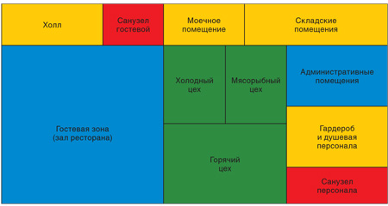

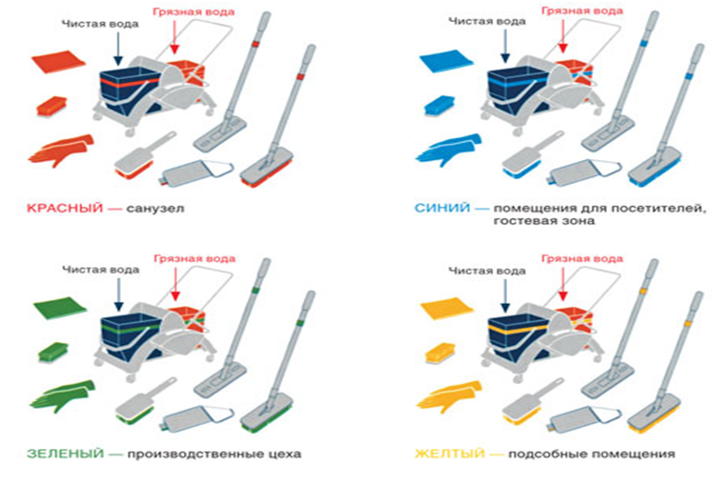

**Хранение дезинфицирующих средств.**

* Хранить дезсредства следует в таре (упаковке) поставщика с этикеткой (тарная этикетка сохраняется весь период хранения).
* Емкости с дез.растворами должны иметь крышки.
* На емкостях – четкие надписи с указанием наименования препарата, его концентрации, назначения, даты приготовления, предельного срока годности.
* Для того чтобы проверить правильно ли приготовлен дез.раствор (узнать его концентрацию), рекомендуется на каждое применяемое дезсредство использовать индикаторы